Консультация для родителей

«Как правильно общаться с ребёнком».
Что стоит за «плохим» поведением?
Случается, что ребенок регулярно демонстрирует негативное поведение: показное непослушание, физическую или вербальную агрессивность, жестокость, злоупотребляет своими способностями.
Следует одновременно сделать три вещи:
1. Определить возможные факторы, обусловливающие поведение ребенка, и приступить к их изменению.
2. Создать дома или группе детского сада атмосферу заботы, понимания, поддержки и поощрения, чтобы у детей отпала необходимость демонстрировать вызывающее поведение.
3. Конструктивно вмешиваться в тех ситуациях, когда дети ведут себя плохо, корректировать такое поведение, обучать навыкам самоконтроля и самоуважению.
Как быть:
• У любого плохого поведения есть причина, хотя порой ее трудно обнаружить.
• Плохое поведение «срабатывает», и ребенок получает то, что он хочет (игрушка, внимание).
• Плохое поведение может быть «нормой» – типичным для того, что ребенок видит дома.
• Плохое поведение может быть способом выражения гнева, страха или других эмоций. Ребенок просто не знает способа правильного выражения.
• Потеря контроля может быть вызвана физическими обстоятельствами: плохим питанием, самочувствием, аллергией, аутизмом или отставанием в развитии.
• Дети чувствуют себя беспомощными, ненужными и утверждают свою силу и правоту.
• Дети не знают другого способа получить то, что они хотят.
Понимание может быть главным способом оказания помощи ребенку.
Эффективной стратегией помощи детям, демонстрирующим негативное поведение, является предоставление им самостоятельности. У детей должна быть возможность самостоятельно делать выбор, принимать на себя лидерство и ответственность. Детям важно, чтобы их принимали всерьез и поручали сложные задания.
Еще один способ профилактики плохого поведения состоит в том, чтобы ясно объяснять детям, чего от них ждут. Следует готовить успех детей, а не подлавливать их на ошибках и воспитывать на отрицании их поведения.
Наименее эффективный способ реагирования – наказание.
Большинство детей, демонстрирующих негативное поведение, уже чувствуют себя деморализованными и слабыми. Наказание только обостряет их чувства, ухудшает реакцию на воспитателя, приводит к соперничеству между ребенком и взрослым вместо доверия и уважения.
Как и за что хвалить ребенка?
Все мы хотим, чтобы нас заметили и похвалили. Чего хочет ребенок, который протягивает вам только что выполненный рисунок и спрашивает: «Красиво?»
Возможно, он чувствует себя незащищенным, или у него низкая самооценка, или он хочет установить контакт, или ищет подтверждения правильности своих действий, или…
Может быть, просто сказать: «Молодец, красиво»? Так чаще всего мы и поступаем. Так чаще всего поступать и не стоит.
Как быть:
Итак, ребенок показывает картинку, которую только что нарисовал.
Вы (рассматривая с искренним интересом, с одобрением в голосе): «Ты нарисовал вот здесь большой дом… из трубы идет густой дым… а внизу я вижу что-то синее, здесь еще пустое место…»
Когда продукты деятельности ребенка встречают такой безоценочный прием, когда проявляется внимание к деталям, ребенок, как правило, забывает исходный вопрос и начинает осознавать свои действия. Можно слышать, как ребенок подхватывает слова взрослого, включается в разговор и комментирует рисунок: «У меня здесь три окна – одно маме, второе папе, а это – для меня и Тузика. А вот здесь у меня речка. Тут будет машина, я еще не успел нарисовать, сейчас нарисую…» Вдумайтесь в
эти слова, почувствуйте, как меняется состояние ребенка. Если в самом начале была зависимость от слова взрослого, то в ходе разговора ребенок не только получил желаемое одобрение, но и почувствовал неформальную заинтересованность, утвердился в своих достижениях, включился в общение, увидел перспективу своих действий.
Теперь ребенок свободен и сам оценивает свою работу.
Вам показалось, как всегда, слишком длинно?
Используйте иногда короткую фразу: «Важно не то, что я считаю красивым, а то, что ты сам думаешь о своем рисунке». «Важно то, что думаешь ты сам».
Еще пример:
– Посмотри, что я делаю.
– Ты играешь с глиной.
– Что мне сделать?
– Ты можешь сделать все, что захочешь.
– Ладно, я сделаю птичку.
– Ты решил сделать птичку.
Старательно лепит, наконец поднимает руку с вылепленной птичкой.
– Вам нравится?
– Ты очень старался.
В конечном счете, важно, что думаем мы сами.
Когда и как помогать ребенку?
Маленький, беспомощный – как ему не помочь. Одеваем, обуваем, водим рукой, подсказываем слова, говорим и думаем за него.
Возмущаемся: какой несамостоятельный! Тревожимся: научится ли? В результате перестраховываемся и лишаем ребенка возможности реализовывать свои компетенции и приобретать компетентности.
На что ребенок имеет право, то есть что в его компетенции: устанавливать отношения и общаться с разными людьми, высказывать свои суждения, мысли и чувства, начинать и совершать совместные действия, пробовать и ошибаться, делать по-своему, а не по образцу и многое другое.
Как быть.
Прежде чем помогать, следует понаблюдать – а требуется ли помощь?
Подумать, чем вызвано желание помочь: потребностью ребенка или желанием взрослого ускорить события (быстрее одеть), придать игре нужное русло (по сути, переключить), услышать желаемый ответ, увидеть ожидаемое действие (сделать за него).
Помогать следует тогда, когда ребенок просит о помощи.
А теперь – как. Сначала спросите: что ты хотел сделать, что именно у тебя не получается, как бы ты хотел это сделать, если бы умел сам. Какая помощь тебе нужна, чем я могу помочь тебе, кто может помочь, к кому бы ты обратился за помощью?
Таким образом, вы поможете ребенку осознать затруднение и оформить его словами. После того, как затруднение будет обозначено, можно правильно определить, какая помощь нужна – подсказка, поддержка, одобрение, подтверждение правильности действий, показ и т. п.
Если ребенок будет иметь возможность действовать осознанно и самостоятельно, он будет приобретать собственный уникальный опыт. Таким образом, мы будем способствовать развитию его компетентности и автономности.
Как поддерживать у ребенка положительную самооценку?
Ребенок с развитым чувством самоуважения доброжелательно относится к окружающим, терпим как к своим собственным, так и к чужим слабостям. Самонадеянность или эгоизм часто являются результатом недостаточного самоуважения – не чувствуя уверенности в себе, ребенок может вести себя агрессивно и высокомерно, защищаясь от того, что он сам воспринимает как агрессию или превосходство других
Что можно сделать:
• Самый эффективный способ – помочь ребенку обнаружить свои сильные стороны. Иногда задатки очевидны, например ребенок может иметь чудесный голос и хорошее чувство ритма. Чаще способности менее заметны, однако они точно есть. Например, некоторые дети удивительно чувствительны к трудностям других людей. У других хорошее воображение, помогающее им находить новые решения задач. У третьих милый, добродушный характер.
• Развивать сильные стороны, а не исправлять слабые – еще одна позитивная стратегия.
• Помочь ребенку увидеть как сильные (прежде всего), так и слабые стороны других людей. Не скрывать свои слабые стороны. Чаще относиться с юмором по отношению к своим слабостям.
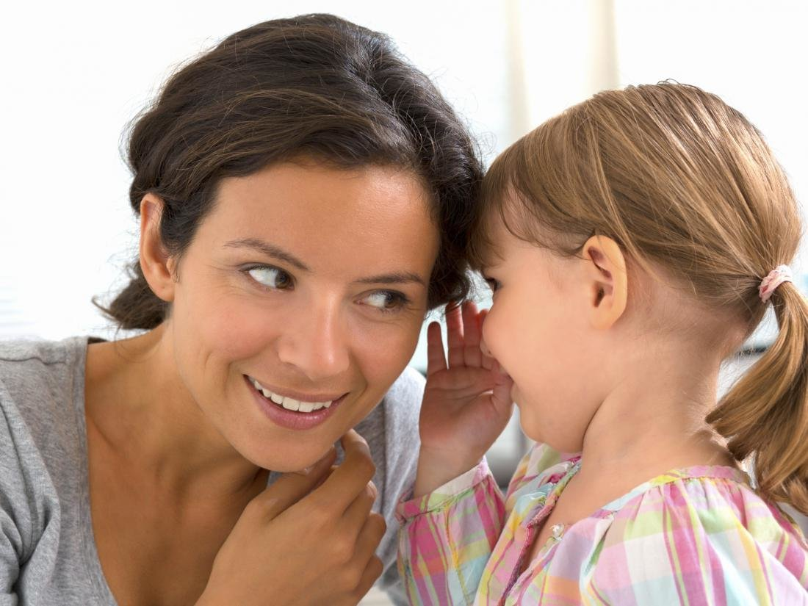
Как общаться с ребенком, не лишая его инициативы?
Дети не смогут обнаружить и использовать свои внутренние ресурсы и испытать силу своих потенциальных возможностей, если для этого нет соответствующих условий. Ответственности нельзя обучить. Ответственности научаются только на собственном опыте. Когда мы принимаем решения за ребенка, мы лишаем его возможности самореализовываться, проявлять инициативу и творческие способности, приобретать автономность.
Дети тысячи раз в день в самых разнообразных ситуациях провоцируют нас на принятие решений за них: «Во что мне поиграть?», «Какую рубашку мне надеть?», «Каким цветом рисовать небо?» и т. д.
Как быть:
Использовать ответы, возвращающие ребенку ответственность, тем самым помогая ему обрести внутреннюю мотивацию и чувствовать себя хозяином ситуации.
Например, ребенок протягивает воспитателю кубик и спрашивает: «Что это?»
Невероятное удовольствие слышать вопросы детей.
Вот уж где простор для педагогической самореализации – понять вопрос, сделать мгновенный вывод о любознательности и уме ребенка, о сфере его интересов, вывернуться самой наизнанку, и показать свою осведомленность,и мало ли чего еще. Случается – вопрос короткий и конкретный. Ответ пространный и многозначительный.
Смысл этого вопроса не в познании. Назвать игрушку – значит подавить креативность ребенка, структурировать его деятельность или удержать инициативу в собственных руках. Ответственность можно вернуть, сказав: «Это может быть всем, чем ты захочешь».
В зависимости от вопроса ответ может звучать иначе: «Реши сам», «Это ты можешь сделать/выбрать/придумать сам».
Если ребенку нужна помощь, чтобы справиться с работой, которую он не может закончить сам, без посторонней помощи, можно сказать: «Покажи мне, что именно я должна сделать», «Скажи мне, что сделать, чтобы помочь тебе».
Когда ответственность возвращается к ребенку, он начинает думать и придумывает такие варианты действий, которые не пришли бы на ум взрослому.
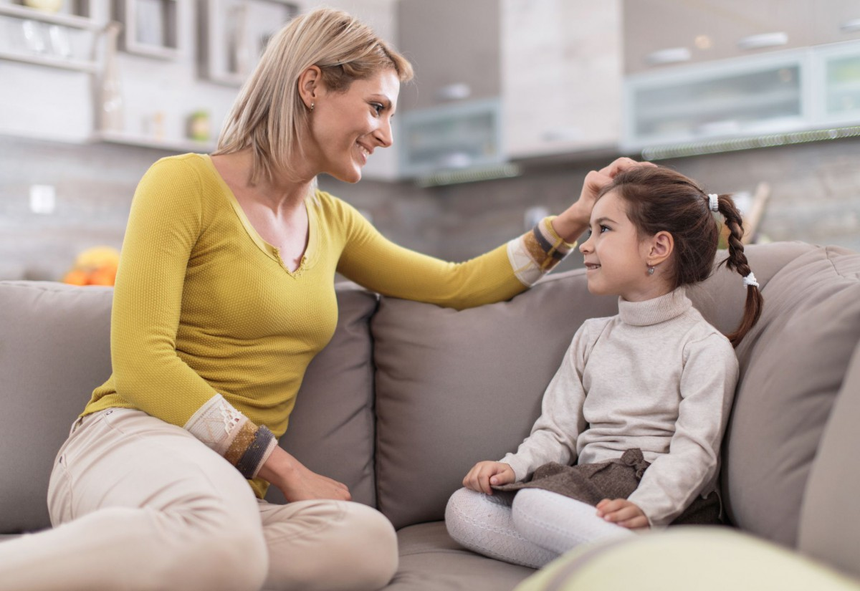
Как развивать любознательность ребенка?
На протяжении всего дошкольного возраста окружающие ребенка взрослые должны создавать благоприятные условия для развития у него любознательности, которая затем перерастает в познавательную активность. Если мы не научим ребенка мыслить в детском саду, то учить его этому в школе будет неэффективно, потому что ушел безвозвратно наиболее благоприятный период для развития мышления ребенка.
Как быть:
Много рассказывайте детям об увиденном, побуждайте детей наблюдать, выделять, обсуждать, обследовать и определять свойства, качества и назначение предметов, делитесь воспоминаниями из своего детства.
Проводите с детьми целенаправленную работу по упорядочиванию их представлений о мире. Собственным примером демонстрируйте бережное, созидательное отношение к окружающим людям, к предметам.
Поддерживайте интерес к познанию окружающей действительности с помощью постановки проблемных вопросов, наблюдения и экспериментирования.
Побуждайте детей задавать вопросы об окружающей действительности, об интересующих объектах и явлениях.
Выводите детей на экскурсии для накопления непосредственных впечатлений.
Знайте интересы и привязанности ребенка и учитывайте его интересы и пожелания при планировании и проведении познавательно-развлекательных мероприятий.
Предлагайте детям развивающие игры типа: «Найди отличия», «Составь картинку», «Путаница», «Что было бы, если…», «Какой игрушки не стало?» и др.
Создавайте дома или в детском саду условия для самостоятельной познавательной деятельности. Например, создайте уголки экспериментирования, внесите песок и воду, создайте возможность для приготовления пищи. Развесьте различные схемы, модели, карты, пиктограммы, позволяющие детям действовать самостоятельно.
Занимаясь с ребенком, создавайте условия для более эффективного развития отдельных познавательных процессов. Например: развивать воображение в изобразительной деятельности и др.
Сдерживайте себя! Не стремитесь сделать за ребенка то, что он может сделать сам, не давайте готовых ответов на вопросы детей, побуждайте их думать, рассуждать, высказывать свои предположения. Пусть дети придумывают варианты решений разных ситуаций. Не забывайте при этом предоставлять детям право выбора.
Как помочь ребенку планировать свою деятельность?
Мы говорим: важно воспитать самостоятельность, ответственность; ребенок – субъект своей деятельности; работа с детьми должна строиться с учетом собственной активности ребенка.
Вместе с тем иные воспитатели настолько привыкли продумывать, выстраивать и организовывать каждую минуту жизни детей в детском саду, что доныне пишут в конспектах занятий возможные ответы детей на вопросы воспитателя. Попробуйте спросить детей вашей группы: «Что сейчас будет, что будет после занятий?» – «Не знаю». Это истина. И это камень преткновения.
Как быть:
Принять как данность то, что даже маленький, 2-3-летний ребенок НЕ МОЖЕТ БЫТЬ, а ЯВЛЯЕТСЯ субъектом собственной деятельности. Он сам вам об этом заявляет, утверждая и настаивая: «Я сам!»
Твердо знать, что у ребенка есть компетенции, полученные им по праву рождения человеком: действовать, двигаться, общаться, включаться в группы и выходить их них, играть. Это его право.
Чтобы право не превратилось в анархию и беспорядочность, можно и нужно помочь ребенку планировать его деятельность.
Установить обязательное (прежде всего, для вас) время, когда вы все вместе планируете весь день, или только время после сна, или предстоящее всему детскому коллективу дело. Например, это может быть утро понедельника (утро радостных встреч) или утро каждого дня до/после завтрака.
Коротко расскажите детям, что вы предлагаете им: «Сегодня у нас два занятия. На рисовании я помогу вам научиться рисовать птичку. А на математике мы будем считать до десяти». Это первый шаг, и только о занятиях. Второй и многие другие: «Подумайте и решите, чем бы вы сами хотели сегодня заниматься».
Поддержите ребенка, первым высказавшего свою идею: «Андрюша решил построить дом. Где ты его будешь строить? Какие материалы тебе нужны? С чего ты начнешь? Нужны ли тебе помощники? Кого бы ты хотел пригласить строить вместе с тобой? Что ты поручишь Илюше? И т. д.
Важно, чтобы у детей формировался образ и образец планирования. Не забывайте о планах детей. Спрашивайте о результатах, успехах и неудачах. Следует ли включать в планирование сразу всю группу? Это будет зависеть от вас, детей вашей группы и дела, о котором вы хотите поговорить.
Как облегчить ребенку расставание с родителями?
Болезненная разлука с родителями может возникнуть у детей любого возраста. Детям тяжело расставаться с родителями по многим причинам – это и страх разлуки, и плохое настроение, и конфликт между ребенком и родителем, и долгий перерыв в посещении детского сада, и др. Со стороны педагогического персонала требуется поддержка, важно успокоить ребенка, объяснить, что родители вернутся за ним, а во время их отсутствия о нем позаботятся.
Как быть:
РОДИТЕЛЯМ:
Один из вариантов – пройти вместе с ребенком в группу и оставаться там в течение некоторого времени, чтобы ребенок мог найти себе занятие по интересам.
Обязательно прощайтесь с ребенком и говорите ему, когда вы за ним вернетесь. Ритуалы прощания могут быть разные: поцеловать ребенка, прочитать прощальное стихотворение, прощаться ручками, носиком, глазками, помахать рукой, посмотреть в окно, как уходит мама, ввести ребенка в группу и др.
Оставьте какие-то свои вещи ребенку, чтобы ему не было одиноко: фотографию, расческу, заколку, шарфик и др.
ВОСПИТАТЕЛЯМ:
Выясните, какие игрушки, и какие занятия интересуют ребенка, и предложите их ему, когда он появится в группе.
Уделяйте ребенку дополнительное внимание, пока он привыкает к обстановке и успокаивается.
Встречайте ребенка в приемной с улыбкой, радостью, что он пришел к вам в группу.
Увлеките ребенка интересной игрушкой, сюрпризным моментом, интересным заданием или вовлеките его в коллективную игру.
Поговорите с ребенком, скажите ему, что вы понимаете его чувства. Дайте возможность ребенку выразить свои чувства в рисовании или разговоре с взрослым, которому он доверяет, или с «лучшим другом».
Разрешайте ребенку приносить с собой из дома любимую игрушку, книгу. Прочитайте книгу для всех детей, пусть ребенок научит других детей играть в свою любимую игру.
Порекомендуйте родителям первое время забирать ребенка пораньше, чтобы он не остался последним в группе.
И, что самое важное, создайте вокруг ребенка обстановку безопасности и заботы.
Как помочь ребенку заснуть в тихий час?
Тихий час – это время тепла и покоя. Однако иногда он для некоторых детей превращается в настоящую пытку. Дети с трудом дожидаются окончания этого режимного момента. Взрослые призывают соблюдать правило тишины и контролируют поведение детей. Сделать дневной сон безмятежным вы сможете, если обратите внимание на создание правильной атмосферы, проведете с детьми специальные успокоительные процедуры.
Как быть:
По возможности затемните помещение спальни и включите детям негромкую спокойную музыку, пусть она играет во время тихого часа.
Соблюдайте режим, не стремитесь детей уложить пораньше, важно, чтобы дети испытывали усталость перед сном.
Перед сном почитайте детям или спойте песенку, дайте им возможность хотя бы 10 минут полежать и полистать книжки.
Используйте игрушки, другие предметы, помогающие ребенку уснуть.
Между кроватками сделайте расстояние 0,5–0,7 метра, чтобы дети не мешали друг другу. Детей, которые спят рядом, положите валетом.
Напомните детям установленные вами правила на время тихого часа.
Посидите с теми, кому это необходимо, на кроватке, погладьте их по спинке, помассируйте.
Некоторым детям нужно поворочаться с боку на бок, чтобы уснуть, предоставьте им эту возможность.
Вы сами можете ненадолго прилечь, так как дети любят делать то же самое, что и взрослые.
Если дети специально поднимают шум и будят других детей, спокойно переведите ребенка в другое помещение, ничем не показывая своего недовольства. Скажите ребенку, что он вернется в общую комнату сразу, как только сможет лежать тихо.
Повторяйте эту процедуру до тех пор, пока он не угомонится.
Если дети очень активные и шумные, поставьте кровати между полками и шкафами, создайте ширмы, чтобы разгородить помещение на несколько спальных уголков.
Некоторые дети просто не спят днем. Тем не менее им тоже нужен отдых. Попросите их немного полежать (30–40 минут), а затем поднимите и дайте поиграть в спокойные игры или тихо чем-то заняться в другой комнате.
Никого не поощряйте за сон, ведь сон – это не та вещь, которую ребенок может контролировать сам. Однако детям, которые не спали, но выполняли все правила, скажите, что они поступили хорошо, что не мешали спать другим детям.
Как удержать беспорядок в разумных пределах?
Беспорядок в комнате или группе детского сада может просто означать, что дети играют увлеченно, старательно, азартно. Если дети не умеют пользоваться материалами, игрушками, то они могут оставлять после себя разбросанные предметы, мусор. Тем не менее если беспорядок выходит за все границы, то это может привести к хаосу, трате большого количества времени на уборку, порче мебели, одежды, пособий. А это далеко не обрадует никого из взрослых.
Как быть:
Выработайте с детьми правила или напомните об уже существующих правилах пользования материалами, уборки рабочего места и др.
Сделайте на полки с игрушками и материалами маркировочные таблички (для маленьких детей – картинки, для старших – ярлычки со словами), чтобы дети знали, где что должно лежать.
Внимательно следите за ходом игры детей. В случае затруднения покажите детям, как можно рационально использовать разные материалы. Если ребенок оставил после себя беспорядок, верните его туда, где он работал, для наведения порядка.
Придумайте с детьми дежурство, чтобы каждый день кто-то из детей отвечал за порядок в книжном уголке, уголке рисования, строительства, настольных игр и др.
Устраивайте с детьми один раз в неделю (или один раз в месяц) «санитарный день» или игру «А у нас порядок». Постарайтесь это мероприятие сделать для детей интересным, веселым, но не очень длинным. Обязательно отмечайте, каким уютным и красивым становится помещение.
Пусть одежда детей на занятиях ручным творчеством будет такой, которую не жалко бы было испачкать красками, клеем или пластилином.
Пусть во время рисования, лепки, конструирования у ребенка будет возможность при необходимости помыть или хотя бы протереть руки.
Накройте стол бумагой или клеенкой, чтобы его не запачкать, постелите газеты под стол, чтобы не испачкать пол и после работы можно было бы легко убрать газеты.
Приобретите корзинки для мусора и поставьте их вблизи от того места, где дети занимаются творчеством, дети будут чаще ими пользоваться. Заведите щетку, которой можно сметать со стола, – это занятие очень нравится детям.
Введите закон: прежде чем начинать заниматься чем-то другим, каждый ребенок обязан все за собой убрать на прежнее место.
На собственном примере приучайте детей к порядку. Когда вы будете сами демонстрировать детям соблюдение порядка, они начнут следовать вашему примеру.
Как обеспечить порядок, не говоря детям «нет»?
Фантазии детей безграничны. Печенье в виде «футбольного мяча», разрисованные «дивным узором» обои или каша-малаша в центре песка и воды – далеко не предел. Главное, за большинством из детских выходок нет желания досадить взрослым любыми способами. Есть увлеченность делом, неосведомленность о «взрослых ограничениях», недостаточные навыки.
Как предупредить возникновение проблемы.
• Прежде всего, следует заранее договориться о правилах. Например: песок – в песочнице. И никаких исключений «для одного разика». Так как дети могут забыть правило в пылу игры, вместе нарисуйте его и повесьте там, где оно может служить своевременным напоминанием.
• Зная, что движения азартно играющих детей могут стать импульсивными, размашистыми и, как следствие, приводящими к тому, что мука рассыпается, вода проливается, а краска капает, обязательно используйте халатики, нарукавники, подкладки и пр. Например, для занятий творчеством (рисованием, лепкой, аппликацией и т. п.) можно использовать старую мужскую (папину) рубашку с подрезанными рукавами. Большие пластиковые пакеты для мусора с прорезанными в них отверстиями для головы и рук уберегут одежду детей во время игр с водой и песком; подстеленные на пол и на стол газеты позволят сберечь время и нервы взрослого как во время игр с водой, так и во время творческого
рисования.
• Не скупитесь на мусорные корзины, ставьте их там, где они нужны реально.
• Предусматривайте возможность для рисования «с душой» – вместо маленьких листочков бумаги предложите детям рулон обоев.

